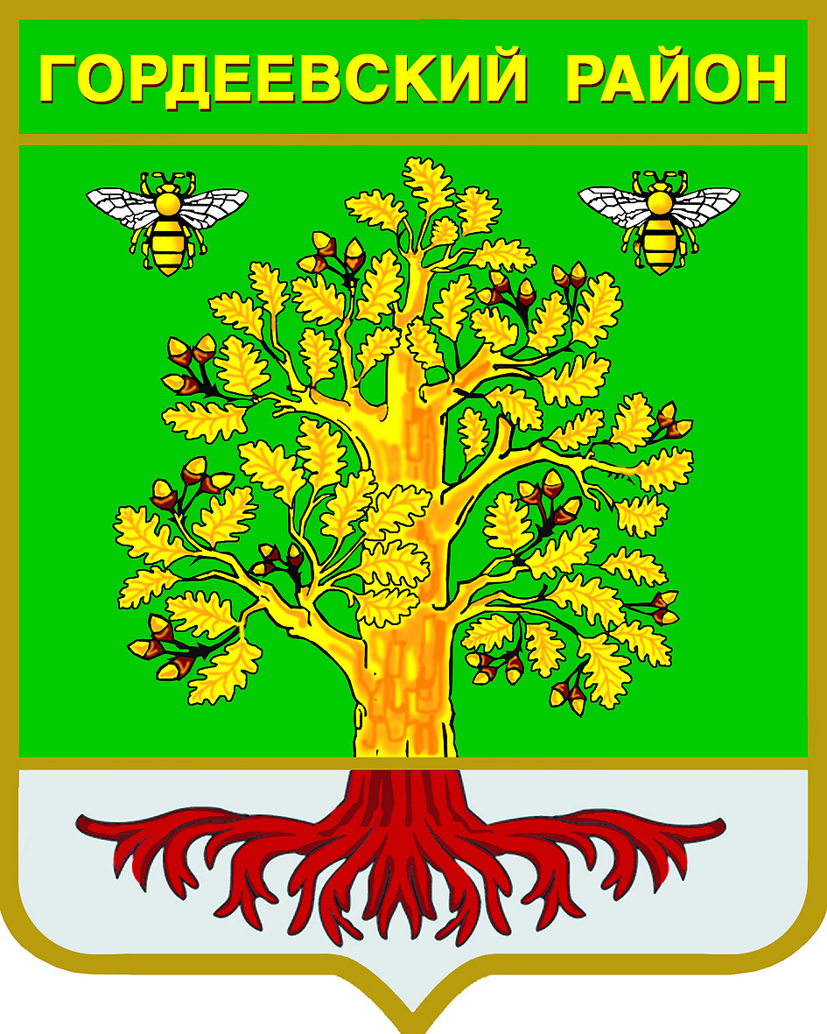

Периодическое печатное средство
массовой информации
«Вестник Гордеевского района»

Распространяется бесплатно.
Подлежит распространению на территории Гордеевского района.

Порядковый номер выпуска: 80
Дата выхода выпуска в свет: 02.03.2020 года
Тираж: 100

с. Гордеевка

Соучредителями периодического печатного средства массовой информации «Вестник Гордеевского района» являются Гордеевский районный Совет народных депутатов, глава Гордеевского района, и администрация Гордеевского района.
Редакцией периодического печатного средства массовой информации «Вестник Гордеевского района» является администрация Гордеевского района, которая также является его издателем и распространителем.
Адрес редакции, издателя, типографии:
243650, Брянская область, с. Гордеевка, ул. Победы, д. 10
Периодическое печатное средство массовой информации «Вестник Гордеевского района» является официальным периодическим печатным средством массовой информации, предназначенным для опубликования муниципальных правовых актов органов местного самоуправления Гордеевского района, обсуждения проектов муниципальных правовых актов, доведения до сведения жителей Гордеевского района иной официальной информации.
Главный редактор: Глушак М.Н.

Содержание:

Раздел 1. «Правовые акты»
  - Устав муниципального образования Гордеевского района
  - Правовые акты, принимаемые на местном референдуме.
  - Решения Гордеевского районного Совета народных депутатов и сельских Советов народных депутатов.
  - Постановления и распоряжения администрации Гордеевского района
  - Распоряжения Председателя контрольно-счетной палаты Гордеевского района

Раздел 2. «Официальная информация»
2.1. Отчеты о деятельности контрольно-счетной палаты Гордеевского района
2.2. Объявления о проведении публичных слушаний
2.3. Муниципальные правовые акты, подлежащие обсуждению на публичных слушаниях
2.4. Иная официальная информация

Раздел 1. «Правовые акты»
1.1.Устав муниципального образования Гордеевский муниципальный район
1.2. Правовые акты, принимаемые на местном референдуме.
1.3. Решения Гордеевского районного Совета народных депутатов и сельских Советов народных депутатов

РОССИЙСКАЯ ФЕДЕРАЦИЯ
БРЯНСКАЯ ОБЛАСТЬ ГОРДЕЕВСКИЙ РАЙОН
ГОРДЕЕВСКИЙ СЕЛЬСКИЙ СОВЕТ НАРОДНЫХ ДЕПУТАТОВ

РЕШЕНИЕ

от 28 февраля 2020 года № 23
с. Гордеевка

О мониторинге муниципальных нормативных
правовых актов муниципального образования
Гордеевское сельское поселение Гордеевского
муниципального района Брянской области

В целях реализации Указа Президента Российской Федерации от 20.05.2011 № 657 «О мониторинге правоприменения в Российской Федерации», Федерального закона от 17.07.2009 № 172-ФЗ «Об антикоррупционной экспертизе нормативных правовых актов и проектов нормативных правовых актов», в соответствии с Федеральным законом от 06.10.2003 № 131-ФЗ «Об общих принципах организации местного самоуправления в Российской Федерации», Совет депутатов Гордеевского сельского поселения Гордеевского муниципального района решил:
1. Утвердить Положение о мониторинге муниципальных нормативных правовых актов муниципального образования Гордеевское сельское поселение Гордеевского муниципального района Брянской области согласно приложению к настоящему решению.
2. Контроль за исполнением настоящего решения оставляю за собой.
3. Настоящее решение вступает в силу после его официального опубликования в периодическом печатном средстве массовой информации «Вестник Гордеевского района».
Глава Гордеевского сельского поселения: С.А. Умрик

Приложение
к Решению Гордеевского сельского Совета народных депутатов
№ 23 от 28.02.2020 г.
Положение
о мониторинге муниципальных нормативных правовых актов муниципального образования «Гордеевское сельское поселение» Гордеевского муниципального района Брянской области.
1. Настоящее Положение разработано в целях совершенствования муниципальных нормативных правовых актов и обеспечения законности в правотворческой деятельности органов местного самоуправления муниципального образования Гордеевское сельское поселение Гордеевского муниципального района Брянской области.
В случае противоречия (коллизии) муниципального правового регулирования, установленного настоящим Положением нормативных правовым актам, имеющим большую юридическую силу, в том числе и тем, которые вступили в силу после введения в действие настоящего Положения, применяется правовое регулирование, установленное нормативными правовыми актами, имеющими большую юридическую силу.
2. Мониторинг муниципальных нормативных правовых актов (далее - мониторинг) предусматривает комплексную и плановую деятельность, осуществляемую органами местного самоуправления муниципального образования Гордеевское сельское поселение Гордеевского муниципального района Брянской области в пределах своих полномочий, по сбору, обобщению, анализу и оценке информации для обеспечения принятия (издания), изменения или признания утратившими силу (отмены) муниципальных нормативных правовых актов муниципального образования Гордеевское сельское поселение Гордеевского муниципального района Брянской области.
Исполнителями проведения мониторинга (далее – исполнители мониторинга) является Совет депутатов муниципального образования Гордеевское сельское поселение Гордеевского муниципального района Брянской области - в отношении нормативных правовых актов Совета депутатов муниципального образования Гордеевское сельское поселение Гордеевского муниципального района Брянской области.
3. Мониторинг подразделяется на плановый и внеплановый.
1) Плановый мониторинг муниципальных правовых актов проводится исполнителем мониторинга в период действия муниципального правового акта в сроки, установленные планом мониторинга.
Исполнители мониторинга, ежегодно до 20-го января, формируют и утверждают план мониторинга на соответствующий год. План мониторинга оформляется согласно приложению 1 к настоящему Положению.
2) Внеплановый мониторинг исполнителем мониторинга в случае внесения изменений в федеральное законодательство и законодательство Брянской области, влекущих изменения муниципальных нормативных правовых актов муниципального образования Гордеевское сельское поселение Гордеевского муниципального района Брянской области, проводится в течение тридцати дней со дня официального опубликования федерального закона или закона Брянской области.
Если основаниями к проведению мониторинга являлись обращения граждан, юридических лиц, индивидуальных предпринимателей, органов государственной власти, депутатов Совета депутатов муниципального образования Гордеевское сельское поселение Гордеевского муниципального района Брянской области, а также информация прокуратуры в порядке статьи 9 Федерального закона от 17.01.1992 № 2202-1 «О прокуратуре Российской Федерации», внеплановый мониторинг осуществляется в течение 30 дней со дня их поступления. О результатах проведения мониторинга в указанных случаях сообщается обратившемуся лицу.
4. Целями проведения мониторинга являются:
- выявление нормативных правовых актов муниципального образования Гордеевское сельское поселение Гордеевского муниципального района Брянской области, требующих приведения в соответствие с законодательством Российской Федерации и законодательством Брянской области, правилами юридической техники, а также устранение выявленных противоречий, нарушений правил юридической техники;
- выявление потребностей в принятии, изменении или признании утратившими силу муниципальных правовых актов;
- выявление коррупциогенных факторов в муниципальных нормативных правовых актах и их последующее устранение;
- повышение эффективности право применения;
- выявление общественных отношений, правовое регулирование которых относится к компетенции органов местного самоуправления муниципального образования Гордеевское сельское поселение Гордеевского муниципального района Брянской области, и пробелов правового регулирования в нормативных правовых актах муниципального образования Гордеевское сельское поселение Гордеевского муниципального района Брянской области;
- устранение коллизий, противоречий, пробелов в муниципальных нормативных правовых актах;
- сокращение сроков разработки и принятия нормативных правовых актов муниципального образования Гордеевское сельское поселение Гордеевского муниципального района Брянской области в развитие федеральных законов, иных нормативных правовых актов Российской Федерации, законов Брянской области, иных нормативных правовых актов Брянской области;
- выявление нормативных правовых актов, фактически утративших силу (устаревших и недействующих нормативных правовых актов), и последующее признание их утратившими силу в установленном порядке.
5. Мониторинг включает в себя сбор, обобщение, анализ и оценку практики применения:
а) Конституции Российской Федерации;
б) федеральных конституционных законов;
в) федеральных законов;
г) указов Президента Российской Федерации;
д) постановлений Правительства Российской Федерации;
е) нормативных правовых актов федеральных органов исполнительной власти, иных государственных органов и организаций, издающих в соответствии с законодательством Российской Федерации нормативные правовые акты;
ж) законов и иных нормативных правовых актов Брянской области;
и) муниципальных нормативных правовых актов муниципального образования Гордеевское сельское поселение Гордеевского муниципального района Брянской области.
6. Основаниями проведения мониторинга являются:
- внесение изменений в федеральное и региональное законодательство;
- анализ применения нормативных правовых актов муниципального образования Гордеевское сельское поселение Гордеевского муниципального района Брянской области в определенной сфере;
- получение информации прокуратуры Гордеевского района в порядке статьи 9 Федерального закона от 17.01.1992 № 2202-1 «О прокуратуре Российской Федерации»;
- обращения граждан, юридических лиц, индивидуальных предпринимателей, органов государственной власти, депутатов Совета депутатов муниципального образования Гордеевское сельское поселение Гордеевского муниципального района Брянской области, в которых указывается на несовершенство муниципальной нормативной базы.
7. При осуществлении мониторинга для обеспечения принятия (издания), изменения или признания утратившими силу (отмены) муниципальных нормативных правовых актов обобщается, анализируется и оценивается информация о практике их применения по следующим критериям:
а) несоблюдение гарантированных прав, свобод и законных интересов человека и гражданина;
б) наличие муниципальных нормативных правовых актов, необходимость принятия которых предусмотрена актами большей юридической силы;
в) несоблюдение пределов компетенции органа местного самоуправления при издании нормативного правового акта;
г) наличие в нормативном правовом акте коррупциогенных факторов;
д) неполнота в правовом регулировании общественных отношений;
е) коллизия норм права;
ж) наличие ошибок юридико-технического характера;
з) искажение смысла положений нормативного правового акта при его применении;
и) неправомерные или необоснованные решения, действия (бездействие) при применении нормативного правового акта;
к) использование норм, позволяющих расширительно толковать компетенцию органов местного самоуправления;
л) наличие (отсутствие) единообразной практики применения нормативных правовых актов;
м) количество и содержание заявлений по вопросам разъяснения нормативного правового акта;
н) количество вступивших в законную силу судебных актов об удовлетворении (отказе в удовлетворении) требований заявителей в связи с отношениями, урегулированными нормативным правовым актом, и основания их принятия.
8. По результатам проведения мониторинга Советом депутатов муниципального образования Гордеевское сельское поселение Гордеевского муниципального района Брянской области могут разрабатываться проекты муниципальных нормативных правовых актов, а также вноситься предложения в планы нормотворческой деятельности Совета депутатов муниципального образования Гордеевское сельское поселение Гордеевского муниципального района Брянской области.
9. Результаты мониторинга учитываются органами местного самоуправления муниципального образования Гордеевское сельское поселение Гордеевского муниципального района Брянской области при планировании нормотворческой деятельности, разработке проектов нормативных актов.

Приложение № 1
к Положению о мониторинге муниципальных
правовых актов муниципального
образования Гордеевское сельское поселение
Гордеевского муниципального района Брянской области
к решению совета депутатов № 24 от 28.02.2020 г.

УТВЕРЖДАЮ
Глава Гордеевского сельского поселения
_______________________________
(подпись)
"___" _________________ 20__ г.

План мониторинга муниципальных правовых актов на 20______ год

Совета депутатов муниципального образования Гордеевское сельское поселение
Гордеевского муниципального района Брянской области
(наименование органа местного самоуправления)

№ п\п | Реквизиты муниципального правового акта, подлежащего мониторингу | Ответственный исполнитель | Срок проведения мониторинга

